Tekst based applicaties

Ties Hogenboon SD1Aa

Tekst based applicatie is iets wat al best lang bestaat. Ze werden al in 1960 geïnstalleerd op de computers. De video terminals die hiervoor gebruikt werden, waren heel erg duur. De gebruiker kon een command sturen, en dan werd er op een stuk papier het command uitgeprint. Langzaam werden video terminals steeds meer gebruikt voor verschillende dingen. Ook kwamen er games die gebruik maakte van een tekst-based applicatie. Ook waren tekst-based games gebruikt voor het begin van online gaming. Er zijn nu nog steeds veel mensen die games spelen met tekst-based applicaties.

Een voorbeeld van een textbased applicatie is een erg oude versie van word die in 1991 werd gebruikt. Word had ook versies met een graphical user interface die een jaar eerder uitkwamen. Dit sprak mij aan omdat ik door mijn research erachter kwam dat je deze versie van word nu kan downloaden op de site van Microsoft

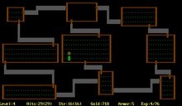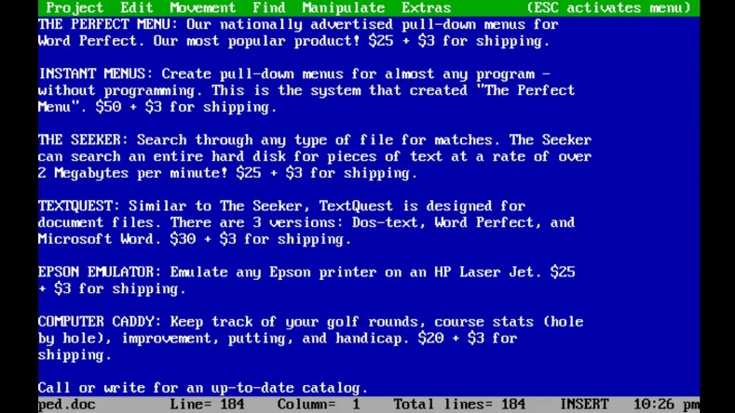

Nog een voorbeeld is de game genre “roguelike.” Dit gebruikt ASCII art om een level te maken. Meestal zijn dit dungeon crawlers, met veel vijanden en items. De naam komt van een game genaamd Rogue.

Ik heb gezocht door wikipedia artikels te lezen, en op google te zoeken

<https://en.wikipedia.org/wiki/Rogue_(video_game)>

<https://en.wikipedia.org/wiki/Microsoft_Word>

<https://en.wikipedia.org/wiki/Text-based_game>